令和４年８月31日（水）、大阪府立岸和田支援学校において、「令和４年度ボランティア体験講座（全２回）」が実施されました。
教育コミュニティづくり通信 令和４年８月31日
この体験講座は、新型コロナウイルス感染症拡大により、２年間実施できず３年ぶりの開催となりました。
受講対象者は、学校周辺の地域にお住いの方で、障がい児・障がい者の活動（教材準備、環境整備等の補助）にボランティアとして寄与したい方や肢体不自由児・肢体不自由者の援助（移動・身体介助等）に興味をお持ちの方です。
今回の訪問では、体験講座１回目となる、講義（子どもの見方・介助の仕方）と事前実習（車いすの押し方、子どもの抱き方）を取材しましたので、その様子を紹介します。
講義：子どもの見方・介助の仕方
岸和田支援学校首席より、①岸和田支援学校について②施設や障がいについて③学校での活動の3点について説明がありました。
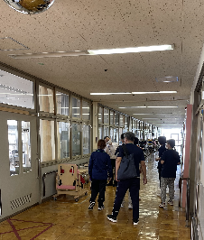
その後、教室、体育館、通学バスの乗り場、トイレなどの校内施設の見学を行いました。
児童・生徒が使用するトイレには、ベッドが備え付けてあり、車いすから乗り降りできるよう広くスペースが確保されていました。
また、便座が、介助しやすいように２人がけ（介助者と子ども）できる仕様となっていることに、参加者からは驚きの声がありました。
地域にお住いの方たちが実際に校内に入り、子どもたちが過ごしている教室などの施設を見学しながら、肢体不自由の子どもたちの理解を深めていきます。
事前実習：車いすの押し方、子どもの抱き方
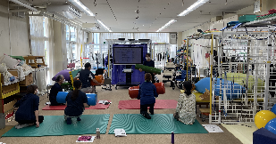
校内見学の後は、自立活動研究部の先生方より、車いすの押し方、子どもの抱き方について実演、実技指導を行いました。
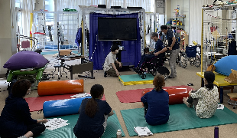
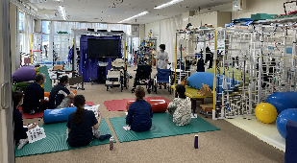
始めに、子どもを介助する前に気をつけることとして、①介助者の服装（時計、アクセサリー、爪等）②子どもの表情をみること③声かけをすることの３点の説明がありました。
次に参加者は、子どもの抱き方についてビデオを見ながら確認し、円柱のクッションを子どもに見立てて、抱き上げの練習をしました。
その後、車いすの種類や操作の仕方について教えていただき、実際に車いすで段差を乗り越える体験をしました。参加者の皆さんは、熱心に実習に参加されていました。

この講座は、地域の方が先生方から学ぶことを目的としていますが、一方で、地域の方に直接先生方が教えることを通して、地域の方の想いを感じ取る機会にもなっているように感じました。地域や学校という立場を超え、大人が子どもたちのために学ぶ。それはいずれ、岸和田支援学校の子どもたちを支える「力」に変わることでしょう。

